rgb(244, 150, 52)
#f49634
Version Light #F9C999

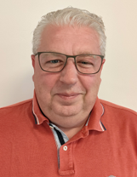

Camp Adjudant Brasseur - 4e Génie.Enquête de Satisfaction décembre 2025 des Activités ELU
December 2025 tevredenheidsenquête van de ELU-activiteiten

